Beobachten, Fragen stellen und Versuche planen
Messen, beobachten und Ergebnisse deuten...

Wie schmilzt Eis?

Material:
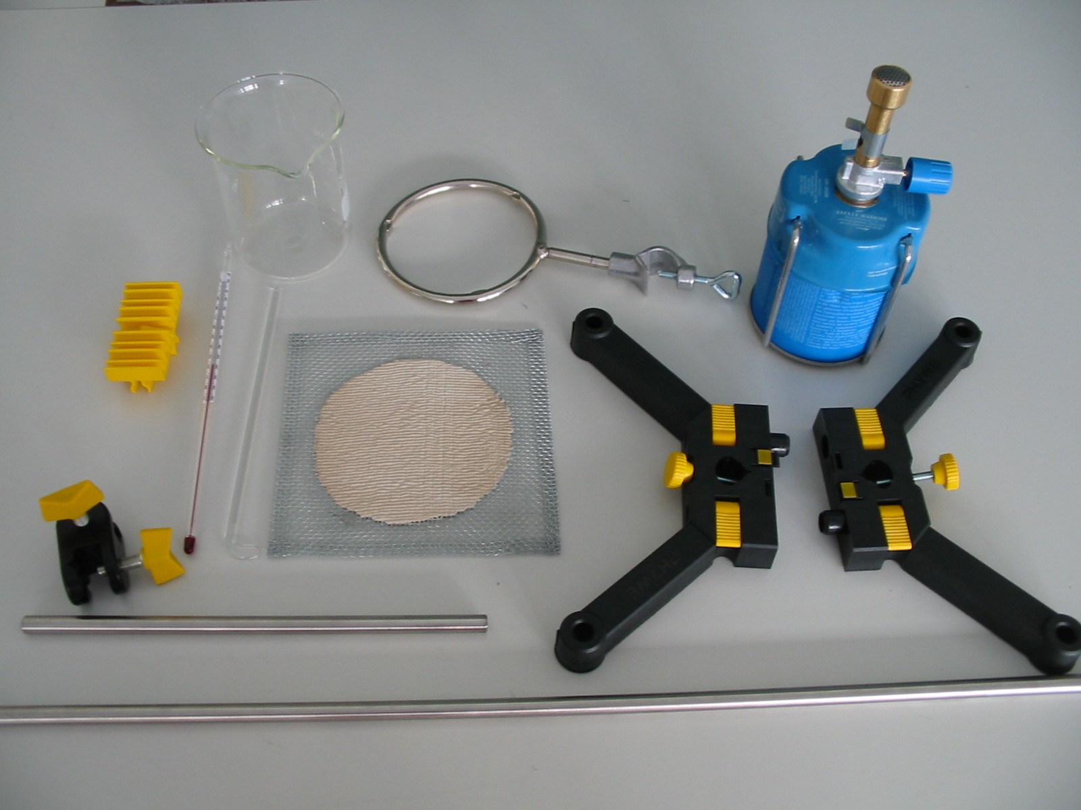
Versuchsaufbau:
